电梯IC卡管理系统

使 用 手 册

(V3.5)

目 录

第一章 系统组成及功能介绍 3
1.1 系统构成 3
1.2 系统组成列表 3
1.3 功能列表 3
第二章 控制器说明 5
2.1 控制器参数 5
2.2 接口说明 5
第三章 安装说明 8
3.1 控制器接线示意图 8
3.2 系统安装固定 9
3.3 发卡器与计算机连接 9
第四章 调试运行 10
4.1 通电前准备 10
4.2 通电后检查 10
4.3 控制器配置 10
4.4 运行测试 11
第五章 常见问题解答 13
附录一 蜂鸣器提示音详解 16
附录二 指示灯含义详解 17
附录三 电梯编号设置方法 18

第一章 系统组成及功能介绍

1.1 系统构成
本系统通过对授权IC卡的管理，实现对电梯的使用者、用梯权限、电梯的运行时间、楼层开放时段等等进行管理与控制，使物业管理部门可以轻松自如地管理乘梯用户和电梯，智能电梯IC卡管理系统是一个集散式综合控制平台，组成结构如下：
1）、IC卡管理中心（计算机软件）（初始登录密码为：空）
2）、发卡器
3）、楼层控制器（有8F、16F、32F、48F的）
4）、读卡器
5）、射频IC卡
6）、其他附属产品等

1.2 系统组成列表
产品名称 | 规格型号 | 单位 |  | 说明
管理中心软件 | V3.5 | 套 | 安装在在计算机中，是整个系统的管理平台
写卡器 | HLC-XKQ | 套 | 与IC卡管理中心一起实现卡片的发放和管理
内选控制器 | HLC-DTIC-(8-48) | 套 | 安装在轿箱内或轿顶，对电梯进行控制
读卡器 | HLC-DKQ | 套 | 安装在轿箱选层面板或轿箱壁，与内选控制器相连接，采集IC卡信息并传输给控制器
管理卡 | Philips M1 S50 | 张 | 控制器管理卡，一套软件配一张。
用户射频IC卡 | Philips M1 S50 | 张 | 供用户乘梯使用

1.3 功能列表

功能项 | 功能说明
卡片防复制功能 | 可以防止复制卡片在控制器使用
用梯权限控制 | 有效刷卡可选择指定的授权楼层
内选分层控制 | 每个选层按钮可单独控制，最多控制64层
双保险结构 | 故障时，停用电梯控制功能，恢复电梯的使用
一卡多梯功能 | 一个用户IC卡可以授权多部电梯的使用权限
海量用户信息库 | 支持高达6万张的乘梯IC卡（业主卡/管理人卡/特权卡）
卡片挂失功能 | 用户卡片丢失时，可挂失卡，原丢失卡自动失效
灵活的用梯限制模式 | 对用户乘梯卡的使用次数、使用期限、可用时段、可用日期等进行灵活配置
收费功能 | 分层计费、时段计费、按次计费可灵活配置，收费/不收费可以选择
用户黑名单功能 | 指定用户被屏蔽后不可再使用电梯，直到再次开放后才可使用，可存储多达1万个黑名单
电梯运行管理 | 可以对电梯每个楼层独立的设置禁用时段和可用日期，无效时段或者日期时，楼层停用，刷卡无效
输出时间设置 | 可根据实际需要设置按钮等的开放保持时间
刷卡记录存取 | 2万条刷卡记录循环存储，可随时读取，掉电数据可保持10年
消防功能 | 电梯消防时，接收到消防信号自动退出IC卡管理，电梯可自由选层
数据导出功能 | 可通过TF卡进行记录导出功能
开关启/禁用IC卡管理 | 可管理卡控制是否启用电梯IC卡管理

第二章 控制器说明

2.1 控制器参数
内选控制器主要技术参数：
1、输入电压：DC9～30V
2、工作电流：<800mA
3、使用环境温度 ：-40℃~+70℃
4、使用环境相对湿度：20%~90% 不结露
5、刷卡操作时间：<200毫秒
6、读卡连接线最大长度 ：12米
7、刷卡记录存储：循环存储20000条
8、可管理乘梯卡数量：6万张
9、黑名单：1万个
10、电梯编号：1~255号自由设置
11、平均无故障时间：>30000小时

2.2 接口说明
控制板实物图：
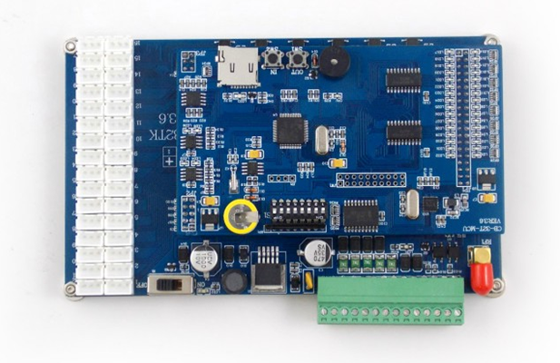
接口说明：
J1
端口 | 功能 | 备注
V+ | 电源+ | 直流9-30V电源输入
GND | 电源- | 电源地
P4R+ | 485A | 电脑连网485信号+
P4R- | 485B | 电脑连网485信号-
GND | 地 | 电源地
J2
端口 | 功能 | 备注
L4R- | 485B | 楼宇对讲联动信号B
L4R+ | 485A | 楼宇对讲联动信号A
GND | 信号地 | 楼宇对讲联动信号地
V+ | 电源输出 | 读卡器电源输出
GND | 电源地 | 读卡器地
D0 | 数据0 | 读卡器数据DATA0
D1 | 数据1 | 读卡器数据DATA1
GND | 地 | 紧急按钮开关地
HF | 恢复 | 紧急按钮开关输入
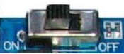

电路切换开关，当拨到左端（ON端）时，此时启用控制电路，启用IC卡管理功能；当拨到（OFF端）时关闭IC卡管理电路，退出IC卡管理功能，电梯可自由选层。IC管理功能发生故障时，将开关拨到OFF后，可保证电梯的正常使用。
6、选层控制输出接口JP**
A、如果是普通电梯时（最多支持64层控制）：
JP1接最底层选层按钮，依次向上……，最多可接到JP64。
B、每个选层控制的输出状态都对应一个指示灯来进行指示，灯亮表示有输出，LD**指示灯对应KEY**的输出。
注：1、这里的JP1并不一定是指1楼，而是指要控制的电梯的最底层。比如电梯有地下1 层，则这里JP1控制的是地下一层，其他依此类推。
2、这里的“**”范围为：1~64，本说明书后续出现的“**”也是此含义，不再另行声明。
7、电梯编号设置拨码开关S1
通过拨码设置，可将电梯编号设置为1～255中的一个。关于电梯编号的设置方法，请参见附录三。
2.2 八位拨码开关S1设置说明
通过拨码设置，将控制器编号设置为1～255中的一个。控制器编号必须是唯一的。关于电梯编号的设置方法，请参见说明书的附录三。
9、控制器输出指示灯
控制板切换开关在ON状态时LD**指示灯的状态对应JP**楼层控制输出接口的输出状态，灯亮表明对应楼层控制有输出，此时可以选层乘梯。

第三章 安装说明

3.1 控制器接线示意图
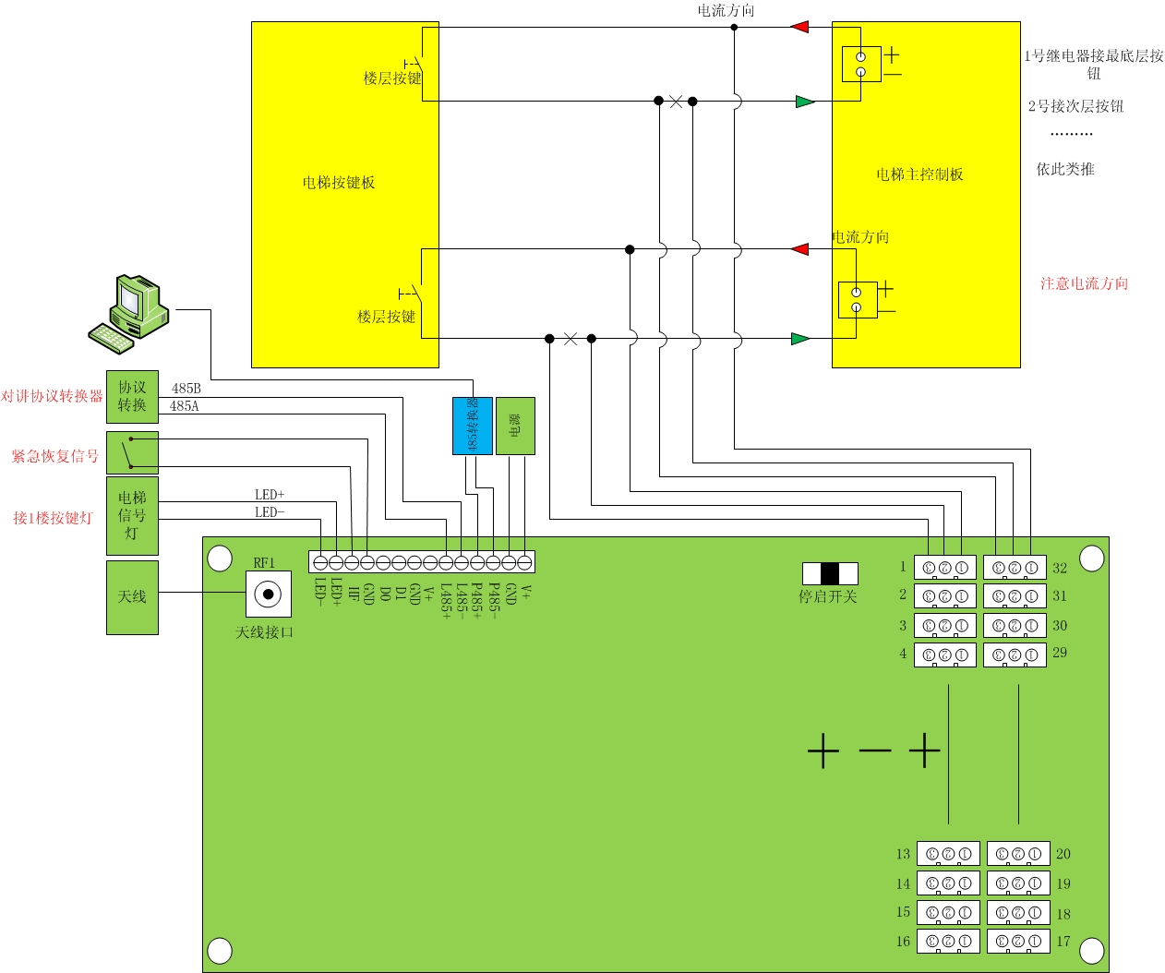
注：1）、手动开关和消防开关为可选功能，视情况酌情选择是否安装。
2）、按钮接线的“1”号线为自动选层线，如不使用自动选层，则可以不接。
）、系统供电电源可借用电梯操纵盘盒内的直流电源，电压范围需满足DC9~DC30。

3.2 控制器安装固定
3.2.1、内选控制器的安装
方案A、如果是已安装好的电梯改造，考虑到未预留安装孔，为了方便安装，控制器基板背部已经安装了4个强磁片，可吸附在电梯轿厢操纵盘厢内的金属内壁上，吸附前，最好先将吸附区域的灰尘擦除干净。
方案B、如果是未出厂新梯，可在操纵盘盒内合适位置预留4个电路板安装孔，将控制器背面绝缘基板拆下，通过绝缘柱安装电路板，安装孔预留方式参见下面图示：
3.2.3、读卡器（读头）安装方法
安装位置可根据需要选择在电梯轿厢内的操纵盘上或者轿厢内壁上，具体安装方式以实际读卡器型号为准。

3.3 发卡器与计算机连接
发卡器与计算机的连接
发卡器通讯线的USB接口直接连接到计算机的USB端口，另一端 USB接头连接发卡器即可，无需驱动。

第四章 调试运行

4.1 通电前准备
1、电路板通电前，确认输入电压是否在正常范围，电路板的容许工作电压为：直流9～30伏
2、检查电路板安装是否可靠绝缘，排除有任何金属体与之搭接的情况
3、检查读卡器是否已连接
4、检查各端子接线是否正确
5、以上都确认后，将电源连接在电路板的电源端口上，切勿接错位置，造成板子损坏

4.2 通电后检查
1、系统通电后，控制板板的的指示灯LED2点亮，表明通电正常。
2、将切换开关拨至右端，此时工作状态为：退出IC卡管理模式，此时各个楼层应都可以自由选层，如果有楼层不能选层，请确认至按钮的接线是否正确。
3、将切换开关拨至左端（ON端），则：进入IC卡管理状态。
4、将切换开关拨至左端（ON端），启用IC卡管理电路，闭合消防开关，可自由选层，如果不能选层，请确认至按钮的接线是否正确.

4.3 控制器配置

1、在电梯IC卡管理中心软件中添加该部电梯的信息，电梯编号应与拨码开关S2设置的电梯编号应一致（在附录三中查询对应的电梯编号），根据此电梯实际信息添加电梯。

2、在软件的“控制器设置”界面中，把管理卡放在发卡器上。设置控制器时间.读写扇区.读写密码.等等功能，然后去控制板读卡器上刷卡，将控制器的时间调整到当前的时间（注：计算机的时间必须准确）。蜂鸣器响四声：滴-滴-滴-滴表明刷卡设置成功。

4.4 运行测试
1、观察发卡器指示灯是否闪烁，如果闪烁，则参照下面的注解进行设置，如果闪烁，则向下进行。
2、制作乘梯卡，检验对应的楼层输出指示灯是否状态正确，如果不正确，请确认管理中心软件中设置的电梯信息是否与控制器设置的一致，如果无控制输出，可参考附录一蜂鸣器的声音判断原因。
3、确认刷卡后对应的楼层是否可以正常选层，如果不能，请确认楼层输出指示灯是否点亮，如果点亮，请确认至按钮的接线是否正确，以及控制器楼层输出端口至电梯选层按钮的对应关系是否正确。
4、以上的测试成功后，此时控制器已可正常工作了。

第五章 常见问题解答
1、如何启用IC卡管理功能，刷卡才可乘梯？
答：首先低层板的切换开关需在“ON”端，设置管理卡启用电梯管理刷管理卡后，蜂鸣器响四声，LD1-LD32指示灯熄灭，则表明控制器启用IC卡管理功能。
2、如何退出IC卡管理功能，允许自由选层？
答：有三种方式均可以退出IC卡管理功能：
A、底板切换开关拨到“OFF”端
C、有手动开关输入
D、软件设置停用电梯管理，刷管理卡，蜂鸣器响四声，LD1-LD32亮，表明控制器退出IC卡管理功能。
3、为什么我刷管理卡没有任何反应？
答：确认是否正确连接读卡器，
4、为什么所有的卡刷卡后都没有任何反应呢？
答：请确认是否是本系统发好授权的卡片
5、刷了管理卡，启用IC卡控制且蜂鸣器也响了四声，可为什么还是处于非IC卡管理状态，而是处于可以自由选层的状态？
答：请确认：1）、底层板切换开关应在“ON”端
2）、紧急恢复端口无短路信号输入
如果不满足以上任何一个条件，都将自动退出IC管理模式。
6、为什么我要使用的是2楼，而选层控制输出指示灯却是LD3点亮呢？
答：如果电梯有地下1层，F1指示的是地下1层， F3指示的就应该是地上2层，这是正常的。其他楼层的指示状态也依次类推。
7、为什么控制器的选层控制输出与我发放的乘梯卡的楼层使用权限不对应呢？
答：请确认一下几点：
1）、选层输出指示灯输出状态对应是否正确，应与卡授权楼层输出相对应。
2）、如果对应正确，则检查与选层按钮的接线线序及对应关系是否正确。
8、如何禁止业主卡的用梯权限呢？
答：操作方法如下：通过管理中心软件，进入黑名单管理页面，查找到该业主持有的IC卡的卡号，,然后放上管理卡>选择加入黑名单（最多可一次性禁用10张卡），点选后面的“写入管理卡”按钮，或者联网把黑名单更新到控制器.持管理卡到指定电梯上刷卡后，此业主持有的IC卡在该电梯上就变为无效了。如果欲对被禁止用梯的业主IC卡进行重新启用，操作方法相同
9、如何对已经禁用了的业主卡进行重新启用？
答：操作方法如下：通过管理中心软件，进入黑名单管理页面，查找到该业主持有的IC卡的卡号，或者房号,然后放上管理卡>选择取消黑名单，点选后面的“写入管理卡”按钮，或者联网把取消黑名单更新到控制器.持管理卡到指定电梯上刷卡后，持该卡到指定电梯上刷卡后，此业主持有的IC卡就又变为可用了。
10、如何禁止/启用某个房间内所有人的用梯权限呢？
答：操作方法如下：通过管理中心软件，进入黑名单管理页面，查找到该业主的房号号，或者房号,然后放上管理卡>选择以房号加入黑名单（最多可一次性禁用10张卡），点选后面的“写入管理卡”按钮，或者联网把黑名单更新到控制器.持管理卡到指定电梯上刷卡后，此房号业主持有的IC卡在该电梯上就变为无效了。

附录一 蜂鸣器提示音详解
刷卡类型 | 声音类型 | 说明
业主卡 | 无声 | 非本管理中心软件发放的IC卡
业主卡 | 无声 | 本卡无使用本控制器的权限
业主卡 | 一声 | 刷卡成功，可以选层了
业主卡 | 两声： | 卡的使用次数少于10次
业主卡 | 三声 | 房间编号处于被禁用状态
业主卡 |  | 乘梯限定星期不符合
业主卡 |  | 乘梯限定日期或者次数不符合
业主卡 |  | 乘梯限定时段不符合
特权卡 | 无声 | 非本管理中心软件发放的IC卡
特权卡 | 三声 | 可用次数为0，不能再刷卡
特权卡 | 无声 | 本卡无操作本控制器的权限
管理卡 | 四声 | 重新设置控制器参数成功

附录三 电梯编号设置方法
控制器板上的8位拨码开关是用于设置控制器地址编号，有效地址编号为1～255，采用8421 BCD码设置方式，白色手柄拨到NO端有效，拨码后需重新上电，同一个系统内的控制器编码不可重复。
拨到NO表示： 例如拨05：

4 1
128 64 32 16 8 4 2 1
ON
ON

1 2 3 4 5 6 7 8
1 2 3 4 5 6 7 8

例如拨10
8 2

1 2 3 4 5 6 7 8

